***«Потаповский вестник»***

**официальное издание органов местного самоуправления**

**Потаповского сельсовета**

**Енисейского района Красноярского края**

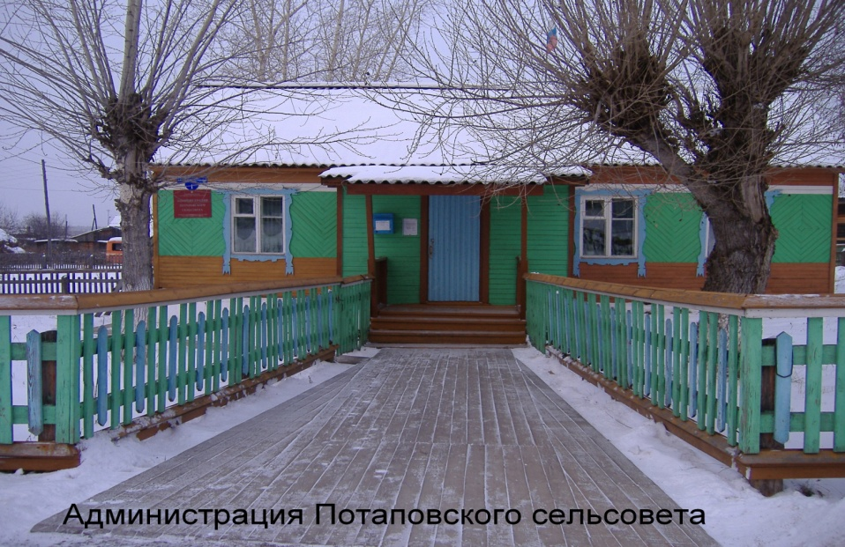

**№ 9 от 13.02.2025г.**

Отпечатано в администрации Потаповского сельсовета на персональном компьютере по адресу: Россия, Красноярский край, Енисейский район, с. Потапово, ул. Административная, 1, тел. 8(39195) 75-2-35. Распространяется бесплатно. Тираж 5 экз. ответственный за выпуск специалист сельсовета по общим вопросам Сербулова Г.Ю.

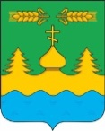

ПОТАПОВСКИЙ СЕЛЬСКИЙ СОВЕТ ДЕПУТАТОВ

ЕНИСЕЙСКОГО РАЙОНА КРАСНОЯРСКОГО КРАЯ

РЕШЕНИЕ

|  |  |  |
| --- | --- | --- |
| 05.11.2024 | с. Потапово | № 4-8р |

**О внесении изменений и дополнений в Устав**

**Потаповского сельсовета**

В целях приведения [Устава Потаповского сельсовета](https://pravo-search.minjust.ru/bigs/showDocument.html?id=4143DBF4-B7F8-418C-85E1-7CBA1A76F19F) в соответствие с действующим законодательством, руководствуясь [Федеральным законом от 06.10.2003 № 131-ФЗ](https://pravo-search.minjust.ru/bigs/showDocument.html?id=96E20C02-1B12-465A-B64C-24AA92270007) «Об общих принципах организации местного самоуправления в Российской Федерации», Уставом [Потаповского сельсовета](https://pravo-search.minjust.ru/bigs/showDocument.html?id=4143DBF4-B7F8-418C-85E1-7CBA1A76F19F), Потаповский сельский Совет депутатов РЕШИЛ:

1. Внести в [Устав Потаповского сельсовета](https://pravo-search.minjust.ru/bigs/showDocument.html?id=4143DBF4-B7F8-418C-85E1-7CBA1A76F19F) (далее-Устав) следующие изменения и дополнения:

1.1. Пункт 1 статьи 7 Устава дополнить подпунктом 1.35 следующего содержания:

«1.35. осуществление учета личных подсобных хозяйств, которые ведут граждане в соответствии с Федеральным [законом](https://login.consultant.ru/link/?req=doc&base=LAW&n=454116) от 7 июля 2003 года N 112-ФЗ "О личном подсобном хозяйстве", в похозяйственных книгах».

1.2. Пункт 1 статьи 12 Устава дополнить подпунктом 14 следующего содержания:

«14) приобретения им статуса иностранного агента».

1.3. Пункт 1 статьи 25 Устава дополнить подпунктом 10.1. следующего содержания:

«10.1) приобретения им статуса иностранного агента».

1.4. Пункт 2 статьи 34-3 Устава дополнить абзацем следующего содержания:

«При решении вопросов, предусмотренных [подпунктом 3 пункта 1](https://login.consultant.ru/link/?req=doc&base=LAW&n=471024&dst=823) настоящей статьи, в сходе граждан также могут принять участие граждане Российской Федерации, достигшие на день проведения схода граждан 18 лет и имеющие в собственности жилое помещение, расположенное на территории данного сельского населенного пункта, в случае, если это установлено муниципальными нормативными правовыми актами в соответствии с законом субъекта Российской Федерации».

1.5. Статью 44-1 Устава дополнить пунктом 5 следующего содержания:

«5. Органы местного самоуправления осуществляют передачу в безвозмездное владение и пользование объектов электросетевого хозяйства, находящихся в муниципальной собственности, системообразующей территориальной сетевой организации или территориальной сетевой организации, действующих в границах субъекта Российской Федерации, в случаях, порядке и на условиях, которые установлены законодательством Российской Федерации об электроэнергетике».

**2**. Контроль над исполнением настоящего Решения возложить на главу Потаповского сельсовета В.К. Зиброву

**3**. Решение о внесении изменений и дополнений в Устав Потаповского сельсовета подлежит официальному опубликованию (обнародованию) и вступает в силу в день, следующий за днем его официального опубликования в печатном издании «Потаповский вестник» после прохождения государственной регистрации в Управлении Министерства юстиции Российской Федерации по Красноярскому краю.

**4**. Глава Потаповского сельсовета обязан опубликовать (обнародовать) зарегистрированное решение о внесении изменений и дополнений в Устав сельсовета, в течение семи дней со дня поступления из Управления Министерства юстиции Российской Федерации по Красноярскому краю уведомления о включении сведений о муниципальном правовом акте о внесении изменений в устав сельсовета в государственный реестр уставов муниципальных образований субъекта Российской  Федерации,  предусмотренного частью 6 статьи 4 [Федерального закона от 21 июля 2005 года № 97-ФЗ](https://pravo-search.minjust.ru/bigs/showDocument.html?id=3E8F427C-A512-4684-A508-8DC47FB7D541)  «О государственной регистрации уставов муниципальных образований».

|  |  |
| --- | --- |
| Председатель Потаповского  сельского Совета депутатов | Глава  Потаповского сельсовета |
| _______________ Е.В. Сейбутене | _______________ В.К. Зиброва |